**МИНОБРНАУКИ РОССИИ**

**Санкт-Петербургский государственный**

**электротехнический университет**

**«ЛЭТИ» им. В.И. Ульянова (Ленина)**

**Кафедра Вычислительной техники**

отчет

**по лабораторной работе № 3**

**по дисциплине «Программирование»**

Тема: Обработка двумерных массивов

|  |  |  |
| --- | --- | --- |
| Студент гр. 0310 |  | Савенко Н.С |
| Преподаватель |  | Хахаев И.А |

Санкт-Петербург

2020

**Цель работы.**

Научиться работать с двумерными массивами и динамической памятью.

**Задание (вариант XV)**

В квадратной матрице имеются четыре четверти, ограниченные главной и побочной диагоналями (без учета элементов, расположенных на диагоналях): верхняя, нижняя, левая и правая. Найти сумму элементов каждой четверти.

**Постановка задачи и описание решения**

Производится перебор элементов и исходя из позиции элемента он добавляется к сумме определенной четверти. Пусть i – позиция строки, тогда j – позиция столбца.

Если i=j или n-i-1=j, то элемент на диагонали и не подходит. А если элемент подходит:

Если i<j и i<n-j-1, то элемент прибавляется к сумме верхней четверти.

Если i<j и i>n-j-1, то элемент прибавляется к сумме правой четверти.

Если i>j и i<n-j-1, то элемент прибавляется к сумме левой четверти.

Если i>j и i>n-j-1, то элемент прибавляется к сумме нижней четверти.

Затем выводятся суммы.

**Описание переменных**

|  |  |  |  |
| --- | --- | --- | --- |
| № | Имя переменно | Тип | Назначение |
| 1 | n | int | Кол-во строк/столбцов |
| 2 | i/j | int | Итерируемые значения строк/столбцов в циклах |
| 3 | matrix | int[][] | Матрица с введенными числами |
| 4 | sum0 | int | Сумма верхней четверти |
| 5 | sum1 | int | Сумма правой четверти |
| 4 | sum2 | int | Сумма нижней четверти |
| 4 | sum3 | int | Сумма левой четверти |

**Схема алгоритма**

См. файл 0310Savenko- lab03.jpg

**Контрольные примеры**

**Пример 1:**

Входные данные: 5; 10;

Выходные данные:

0 5 6 1 9

7 8 9 7 0

9 3 6 8 8

1 7 5 2 2

9 2 9 0 4

21

20 18

16

**Пример 2:**

Входные данные: 7; 11;

Выходные данные:

3 1 6 10 8 6 6

8 6 1 1 5 3 6

4 3 0 6 7 2 7

0 0 3 6 5 0 1

8 0 3 0 9 6 2

10 3 5 8 1 7 6

2 9 5 8 10 10 3

44

36 35

56

**Текст программы**

См. файл Savenko-lab03.c

**Примеры выполнения программы**

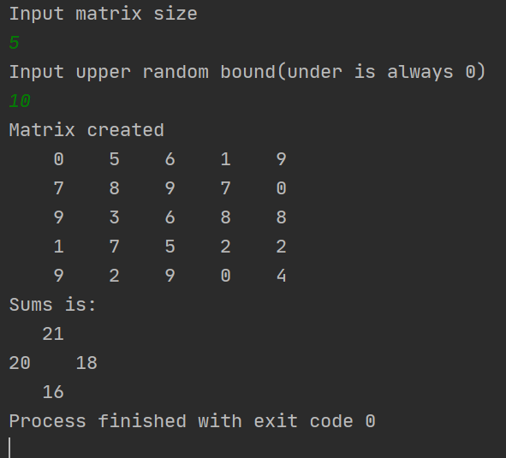

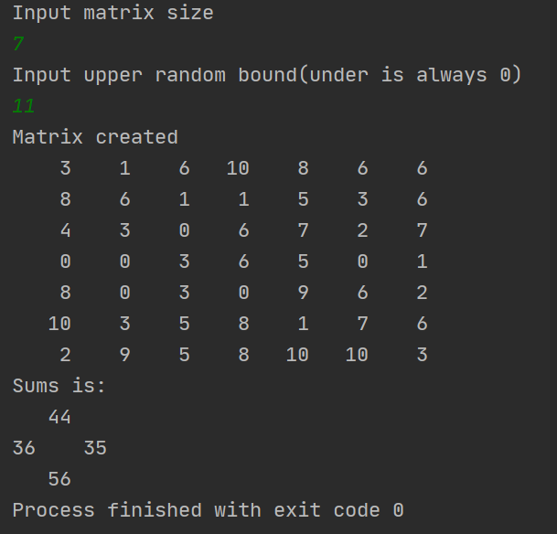

**Выводы.**

Научился работать с двумерными массивами и динамической памятью.